‘내 집 앞 최첨단 사무실’에서 업무 효율과 행복 높인다
SKT 2.0 시대 맞아 일문화 혁신한다
거점 오피스 ‘Sphere(스피어)’ 오픈
- 신도림, 일산, 분당서 거점오피스 운영 시작…‘WFA’ 제도 활성화
- 자율과 성과 기반의 일문화 혁신이 인재 유치에도 도움될 것
- 물리적 제약 넘어 사람과 공간 초연결…업무 효율 높이고 혁신 성과 제고
· AI 얼굴 인식 기술로 출입, 좌석 예약, PC 접속 등 근무 환경 세팅 가능
· 비대면 회의 위한 공간과 장비 완비…손쉬운 협업으로 업무 생산성 높인다
· 대형 미디어월로 거점오피스간 실시간 소통도 가능…공간과 공간 잇는다
- 통근 거리 줄자 행복 늘고 탄소 배출 감소…친환경적인 요소도 곳곳에 반영
엠바고 : 배포 즉시 활용 부탁드립니다.

[2022. 4. 7]

SKT가 AI 기반 서비스 컴퍼니로 진화를 추진하는 SKT 2.0 시대를 맞아 일문화 혁신에 가속도를 낸다.

SK텔레콤(대표이사 사장 유영상, www.sktelecom.com)은 서울 신도림, 일산, 분당 등 3곳에 거점형 업무공간 'Sphere(스피어)'의 공식 운영을 시작한다고 7일 밝혔다. 구성원의 업무 효율과 행복을 동시에 높일 것으로 기대된다.

SKT 거점오피스 브랜드 ‘Sphere’는 구(球)라는 의미를 갖고 있다. 기존의 사무실이 갖는 공간적 제약을 극복하고 공간과 공간, 공간과 사람, 사람과 사람을 연결해 경계없이 일할 수 있는 업무 공간을 지향한다.

SKT가 이번에 공개한 거점오피스는 총 3곳이다. 서울 신도림 디큐브시티에 위치한 'Sphere' 신도림은 2개 층에 170개 좌석을 보유한 도심형 대규모 거점오피스다. 몰입이 필요한 업무부터 협업에 특화된 공간까지 다채로운 업무 공간을 확보했다. 경기도 일산 동구에 위치한 ‘Sphere’ 일산은 주택단지 내 단독 건물을 개조해 만든 직주근접 가치를 극대화한 오피스다. 경기도 분당구에 위치한 ‘Sphere’ 분당은 기존 SKT 사옥에 ICT 인프라를 선도적으로 적용했다.

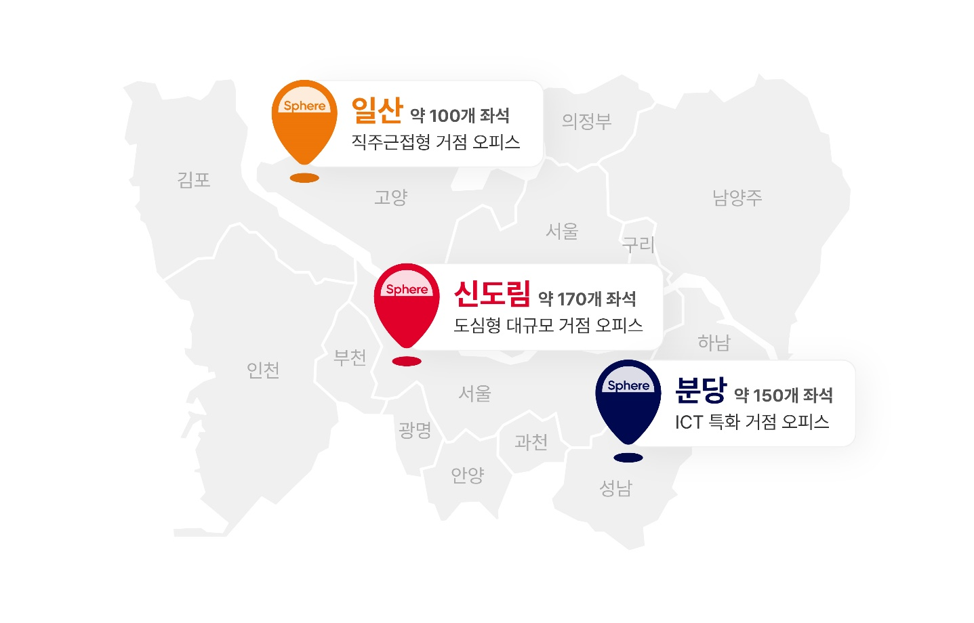

■ ‘WFA’ 활용한 자율과 성과 기반 일문화 혁신… 인재 유치에도 도움될 것

SKT는 거점오피스 'Sphere'를 적극 활용해 근무 장소에 구애받지 않고 본인이 업무 효율을 높일 수 있는 공간에서 업무를 수행하는 'WFA(Work From Anywhere)' 제도를 더욱 활성화해 자율과 성과에 기반한 일문화를 더욱 발전시킨다는 계획이다.

특히 거점오피스를 기반으로 한 SKT의 선진적인 일문화는 점점 치열해지는 ICT 업계 내 인재 유치 경쟁에도 큰 도움이 될 것으로 기대된다. 자유롭고 효율적인 기업문화는 IT 업계의 핵심 인재들이 일자리를 선택하는 중요한 요소중 하나다. 실제로 미국에서는 재택근무를 경험한 MZ세대가 자율과 성과를 기반으로 한 선진적인 일문화를 장착한 회사를 찾기 위해 이직을 선택하는 사례가 증가하고 있다.

■ 물리적 제약 넘어 사람과 공간 초연결…업무 효율 높이고 혁신 창출

거점오피스로 출근하는 구성원은 별도 출입카드가 필요하지 않다. 구성원들의 얼굴이 출입카드 역할을 한다. 한 손에 가방을 그리고 다른 한 손에 커피를 들고 있어도 손쉽게 출입할 수 있다.

AI기반 얼굴 인식 기술이 구성원의 얼굴을 단 0.2초 만에 판별해 출입문을 열어준다. 마스크를 쓴 상태에서도 식별이 가능해 더욱 편리하며 얼굴 위변조 공격 방지 기능을 적용해 외부인의 무단 출입을 막는다.

좌석 예약도 간편하게 할 수 있다. SKT가 자체 개발한 ‘Sphere’ 앱(App.)을 이용해 좌석 현황과 본인이 수행해야 하는 업무를 고려해 자기주도적으로 업무 공간을 예약하고 이용할 수 있다. 사전 예약을 하지 않은 경우에도 직접 방문해 얼굴 인식을 하면 원하는 좌석을 선택하고 이용할 수 있다.

개인 몰입형 업무를 수행할 때는 좌석간 거리를 넓혀 몰입도를 높인 ‘아일랜드’ 좌석을 이용하면 되고 협업이 필요한 경우 여러 명이 함께 앉아 근무할 수 있는 ‘빅테이블’ 좌석을 예약해 업무를 수행하면 된다.

'Sphere'에서 근무 할 때는 ‘iDesk’가 있기 때문에 개인 PC도 가져갈 필요가 없다. 자리에 비치된 태블릿에 얼굴을 인식하면 가상 데스크톱 환경(VDI :Virtual Desktop Infrastructure)과 즉시 연동돼 본인이 평소에 사용하는 PC와 동일한 환경에서 업무를 수행할 수 있다. 자리에 비치된 태블릿을 통해 비대면 회의에도 참여할 수 있다.

‘Sphere’는 구성원이 보다 몰입할 수 있는 업무 환경 조성을 위해 책상에 비치된 태블릿에 얼굴을 인식하면 책상을 개인이 설정한 높이에 맞춰 자동으로 조절해주고 문서 작업, 미디어 편집 등 수행하는 업무의 종류에 따라 조명의 밝기도 변경해주는 기능 제공도 준비중이다.

'Sphere'는 협업의 생산성도 높여주는 오피스다. 회의실에는 비대면 회의에 필요한 카메라와 스피커가 준비돼있다. 카메라는 회의실에 입장한 사람의 수를 인식해 사람이 많은 경우 광각으로 촬영해 여러 사람을 동시에 화면에 보여주고 말을 하는 사람을 인식해 발표자를 화면에 띄워주기도 한다.

비대면 회의가 늘어나는 업무 트렌드에 맞춰 독립된 1인용 회의 공간 ‘Spherepod(스피어팟)’도 충분히 마련했다. 사전에 비대면 회의 링크를 등록하면 회의실 입장과 동시에 자동으로 접속시켜주는 기능도 탑재해 협업 효율을 높인다.

또한 HMD(Head Mounted Dis-play) 오큘러스 퀘스트를 비치해 가상공간에서의 소통도 가능하다. 올해 하반기에는 자사의 메타버스 플랫폼 ‘이프랜드(ifland)’ HMD 버전을 활용한 가상공간에서의 미팅도 이뤄질 예정이다.

'Sphere'는 공간과 공간도 연결한다. 각각의 'Sphere'에 대형 미디어 월과 카메라를 설치한 ‘스피어 비전’을 구축해 거점간 소통이 가능하도록 했다. 예를 들어 신도림 'Sphere'에서 강연을 진행하는 경우 'Sphere' 일산, 분당은 물론 본사에서도 대형 미디어월을 통해 실시간으로 시청 및 질문을 할 수 있는 등 공간을 뛰어넘은 소통이 가능하다.

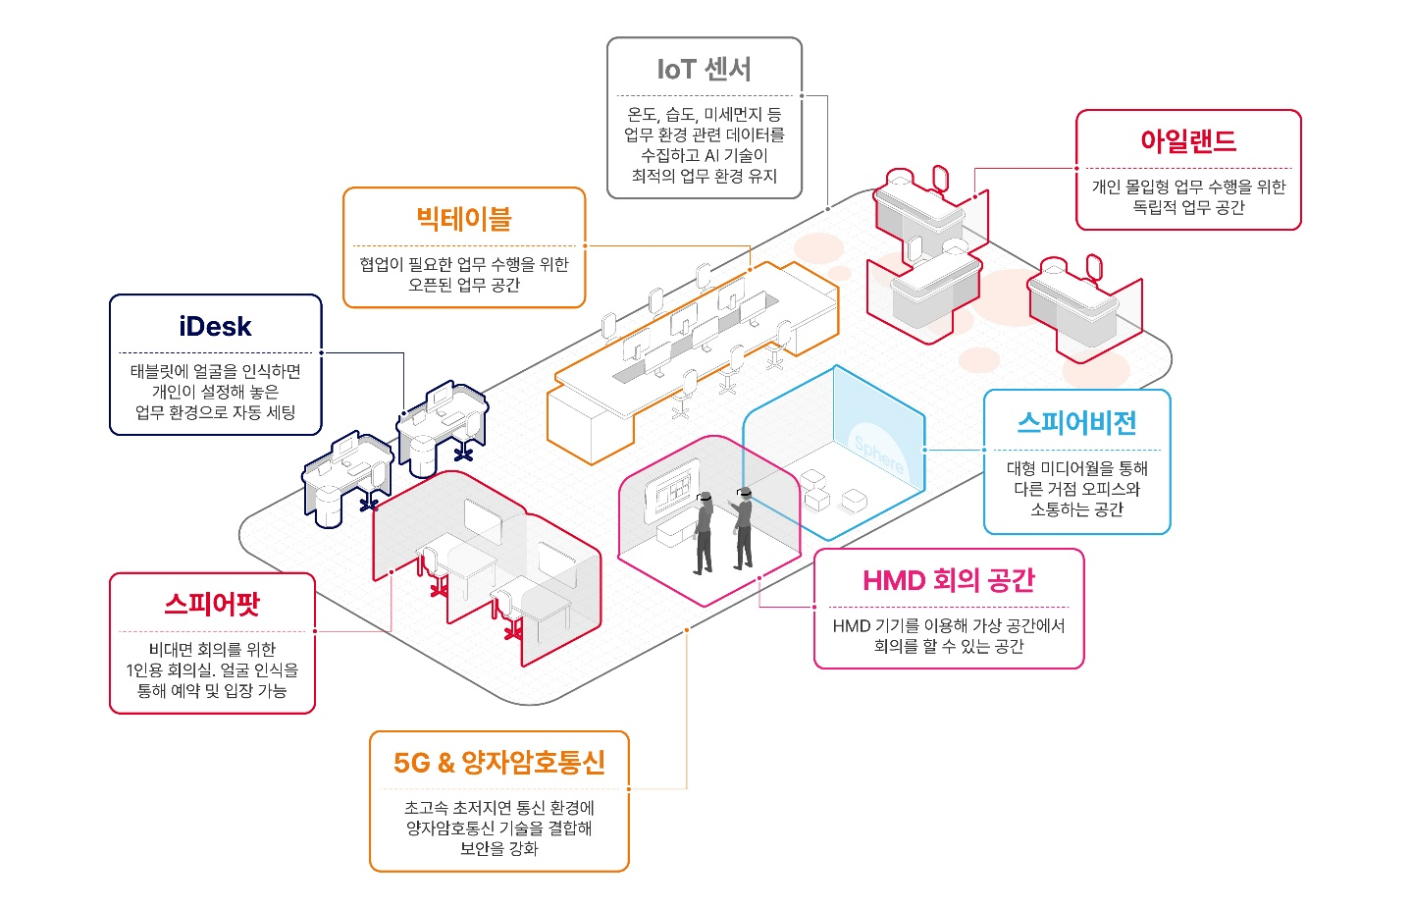

'Sphere'는 5G, IoT, 양자암호통신 등 ICT 기술을 기반으로 구성원들의 편의와 안전을 확보했다. 'Sphere'에는 초고속, 초저지연이 특징인 5G 인빌딩 솔루션이 적용됐으며 국내 최초로 VPN*에 양자암호통신 기술을 결합해 보안을 강화했다.
* 개별 기업이 회사 내부적으로 데이터 통신을 하기 위한 독립된 네트워크 서비스로 주로 원격근무 환경에 사용

또한 'Sphere' 곳곳에 위치한 IoT 센서가 온도, 습도, 미세먼지, 유해물질, CO2, 조도, 소음 등 업무 환경 관련 데이터를 수집하고 이를 기반으로 AI 기술이 최적의 업무 환경을 유지한다.

■ 통근 거리 줄자 행복 늘고 탄소 배출 감소…친환경 요소도 곳곳에 반영

SKT는 구성원들의 실제 수요를 바탕으로 선정한 내 집 앞의 업무 공간 'Sphere'가 구성원의 행복 증진에도 기여할 것으로 기대하고 있다.

이번 신도림, 일산, 분당 'Sphere'는 수도권에 근무하는 약 4,300명의 거주지, 수요, 업무 특성을 고려해 선정하고 설계한 장소다. SKT는 ‘Sphere’를 점차 확대 운영할 예정이다.

SKT가 시행한 자체 설문조사 결과에 따르면 수도권에 근무하는 SKT 구성원의 하루 출퇴근 시간의 합은 3,969시간으로 일자로 환산하면 165.4일에 달한다. 출퇴근 거리는 118,737km로 수도권에 근무하는 SKT 구성원들의 1년 동안의 누적 출퇴근 거리는 지구와 달을 40회 왕복하는 거리와 맞먹는다.

서울 연구원이 서울시 3개 도심 출근자를 대상으로 대중교통 행복지수를 산출한 결과, 출근 거리가 짧을수록 행복지수가 높았다. 출근 거리가 5㎞ 미만 단거리 직장인들의 행복지수는 73.9점, 5~25㎞ 중거리는 71.6점, 25㎞ 이상 장거리 출근자는 70.1점으로 조사됐다. 특히 통근 시간대 수도권의 대중교통 혼잡도를 고려하면 직장인의 정신적·육체적 스트레스는 더욱 심각해진다.
<출처 : 서울시 출근자의 대중교통 행복지수 높이기, 서울 연구원(2014)>

'Sphere'는 SKT가 추구하는 ESG 경영 기조도 담았다. 직주근접 오피스 'Sphere'는 대기오염, 교통체증 등 출퇴근 과정에서 필연적으로 발생하는 사회적 비용을 감소시키는 효과가 있다.

특히 'Sphere'는 폐의류를 업사이클링한 소재를 활용해 가구나 벽체를 만들고 지능형 카메라가 사람이 없는 공간의 조명을 소등하는 등 공간 곳곳에 친환경적인 요소를 부여해 생활 속에서 ESG 경영을 실천할 수 있도록 했다.

친환경적으로 설계된 'Sphere' 신도림, 분당은 미국 그린빌딩위원회(USGBC)의 국제적 친환경 건축 인증제도 LEED((Leadership in Energy and Environmental Design) 골드(Gold) 등급 획득 절차를 진행 중이다.

SKT는 오는 7월 중 서울시 광진구에 위치한 워커힐 호텔에 ‘워케이션(Work+Vacation·일과 휴가의 합성어)’ 컨셉의 ‘Sphere’ 오픈을 준비 중이다. 워커힐 ‘Sphere’에는 SKT 포함 SK ICT 패밀리 구성원도 이용할 수 있도록 운영할 예정이다.

유영상 SKT 사장은 “구성원의 업무 효율과 행복도를 높이고 혁신을 탄생시키는 ‘Sphere’가 되길 기대한다”며 “SKT는 최고의 인재가 최고의 성과를 창출하는 환경 조성을 위해 일문화 혁신을 지속할 것”이라고 밝혔다.

▶ 관련문의 : SK텔레콤 PR실 전략PR팀 윤태구 매니저(02-6100-3816)

※ 사진설명
SK텔레콤은 서울 신도림, 일산, 분당 등 3곳에 거점형 업무공간 'Sphere(스피어)'의 공식 운영을 시작한다고 7일 밝혔다. 구성원의 업무 효율과 행복을 동시에 높일 것으로 기대된다.

사진 1: SKT 홍보모델이 거점오피스 ‘Sphere’ 신도림에서 AI 기반 얼굴인식 시스템을 활용해 출입하고 있는 모습
사진 2: SKT 홍보모델이 거점오피스 ‘Sphere’ 신도림에서 AI 기반 얼굴인식 시스템을 활용해 좌석 예약을 하고 있는 모습
사진 3: SKT 홍보모델이 거점오피스 ‘Sphere’ 신도림에서 HMD(Head Mounted Dis-play) 기기를 이용한 회의를 하고 있는 모습
사진 4: SKT 홍보모델이 거점오피스 ‘Sphere’ 신도림의 협업 공간 ‘빅테이블’에서 협업을 수행하고 있는 모습
사진 5: SKT 홍보모델이 거점오피스 ‘Sphere’ 신도림의 개인 몰입형 업무 공간 ‘아일랜드’ 좌석에서 근무하고 있는 모습
사진 6: SKT 홍보모델이 거점오피스 ‘Sphere’ 신도림에 설치된 대형 미디어월 ‘스피어비전’을 통해 다른 거점오피스와 소통하고 있는 모습
사진 7: SKT가 구축한 거점형 업무공간 ‘Sphere’ 신도림의 전경

<끝>

